TÀI LIỆU
HƯỚNG DẪN SỬ DỤNG VÀ ĐIỀU KHIỂN HỆ THỐNG MOTION BASE
Phụ Lục
Phụ lục hình vẽ 4
CHƯƠNG 1: HƯỚNG DẪN SỬ DỤNG SERVO DRIVER 6
1.1.Thiết lập lại (reset) lại toàn bộ tham số cài đặt. 6
1.2. Selftest từng cổng servo driver 7
1.3. Sơ đồ kết nối vi điều khiển với servo driver 8
1.4. Thiết lập các thông số cho chế độ Control Position 9
1.4.1. Chọn chế độ hoạt động. 9
1.4.2. Chọn dạng tín hiệu điều khiển 9
1.4.3. Cài đặt tỉ lệ gear 10
CHƯƠNG 2: CƠ SỞ LÝ THUYẾT MOTION BASE 11
CHƯƠNG 3. BỘ ĐIỀUKHIỂN CƠ CẤU CHẤP HÀNH 15
3.1. Khối nguồn 15
3.2. Khối công tắc điều khiển 16
3.2.1. Công tắc điều khiển cho phép Servo driver bắt đầu hoạt động. 16
3.2.2. Nút bấm cho phép chọn chế độ hoạt động của hệ thống. 18
3.3.Khối truyền dẫn dữ liệu 18
3.4.Khối đọc tín hiệu phản hồi encoder 20
3.4.1. Khối xử lý xung phản hồi về 21
3.4.2. Khối truyền tín hiệu xung từ chip SLAVE về chip xử lý trung tâm 22
3.5.Khối truyền thông 22
3.6.Khối xử lý trung tâm. 23
3.7.Các bước cài đặt game LFS 27
3.8. Các bước cấu hình phần mềm Simtools và máy tính 30
3.8.1. Truyền trực tiếp dữ liệu trong game từ máy tính xuống một client (mạch điều khiển cơ cấu chấp hành). 30
3.8.2. Cấu hình để truyền dữ liệu từ máy chủ tới nhiều client 32
3.9.Các bước test với bộ cơ cấu chấp hành 34
CHƯƠNG 4: CABIN 37
4.1.Máy tính chủ 37
4.2. Màn hình hiển thị 38
4.3. Các thiết bị điều khiển 38
4.4. Mạch xử lý ngoại vi 39
4.5.Khối xử lý trung tâm 40
4.6.Các bước test hệ thống hiển thị cabin với server giả lập 41
CHƯƠNG 5: HƯỚNG DẪN SỬ DỤNG CÁC PROJECT 43
5.1.Các Project PCB 43
5.2.Các Project code 43
5.2.1.Project code điều khiển motion base 43
5.2.2. Code test truyền nhận và xử lý dữ liệu trên Cabin 45

Phụ lục hình vẽ
Figure 1. Thiết lập lại toàn bộ thông số cài đặt 4
Figure 2. Test servo ở chế độ JOG MODE 5
Figure 3.Sơ đồ kết nối vi điều khiển với Servo Driver 6
Figure 4.Tọa độ một điểm khi xoay quanh trục Z 9
Figure 5.Mối liên hệ giữa các điểm neo với độ dài chân Motion Base 11
Figure 6.Sơ đồ khối của mạch điều khiển cơ cấu chấp hành 13
Figure 7. Schematic của khối nguồn trên mạch cơ cấu chấp hành 14
Figure 8.Sơ đồ đấu nối bên trong độ điều khiển S-ON bên trong Servo driver 15
Figure 9. Schematic sơ đồ đấu nối các công tắc S-ON điều khiển Servo driver. 15
Figure 10. Sơ đồ chân cổng DB44 16
Figure 11. Sơ đồ đấu nối điều khiển 2 chân PULSE và SIGN servo driver 18
Figure 12. Sơ đồ khối mạch đọc tín hiệu phản hồi encoder 18
Figure 13. Sơ đồ đấu nối đầu ra encoder của động cơ với chip SN75175 19
Figure 14. Sơ đồ khối tổng quát việc truyền nhận dữ liệu giữa 2 chip SLAVE về chip xử lý trung tâm 20
Figure 15. Sơ đồ thuật toán điều khiển mạch cơ cấu chấp hành 22
Figure 16. Sơ đồ thuật toán điều khiển thay đổi chiều dài chân Motion Base 23
Figure 17. Hình minh họa quá trình thay đổi tần số làm thay đổi tốc độ động cơ 24
Figure 18. Giao diện Game Manager khi cài đặt Simtools 25
Figure 19. Giao diện Game Engine khi cài đặt Simtools 25
Figure 20. Các thao tác patching Game LFS 26
Figure 21. Cài đặt thông giao diện truyền dữ liệu 27
Figure 22. Cài đặt tùy chọn giá trị của 6 tham số 27
Figure 23. Tùy chỉnh mức giá trị đầu ra của Simtools 28
Figure 24. Sơ đồ đấu nối giữa mạch điều khiển cơ cấu chấp hành với servo driver, Servo driver với động cơ Servo 28
Figure 25. Sơ đồ đấu nối mạch điều khiển cơ cấu chấp hành với máy tính 29
Figure 26. Sơ đồ khối của khối điều khiển Cabin 30
Figure 27. Sơ đồ khối của mạch xử lý ngoại vi 32
Figure 28. Sơ đồ khối giao tiếp của mạch điều khiển trung tâm với các thành phần khác 33
Figure 29. Hướng dẫn kết nối với các thiết bị điều khiển 34
Figure 30. Sơ đồ khối truyền dẫn dữ liệu tổng quát của mạch điều khiển cơ cấu chấp hành version 1 37
Figure 31. Sơ đồ khối truyền dẫn và điều khiển dữ liệu của cơ cấu chấp hành Version 2 37

CHƯƠNG 1: HƯỚNG DẪN SỬ DỤNG SERVO DRIVER

1.1.Thiết lập lại (reset) lại toàn bộ tham số cài đặt.
Để thiết lập lại trạng thái ban đầu của nhà sản xuất đã cài đặt, ta phải chắc chắn Servo driver đang không ở trạng thái hoạt động. Sau đó nên khởi động lại servo driver để chắc chắn thông số đã được khởi tạo lại.
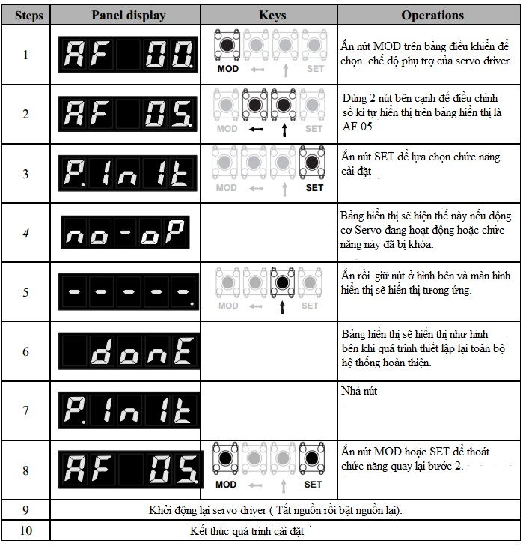
Figure 1. Thiết lập lại toàn bộ thông số cài đặt

1.2. Selftest từng cổng servo driver
Để test hoạt động riêng biệt từng servo driver ta cho riêng biệt từng bộ chạy thử ở chế độ JOG. Trước khi test servo driver ở chế độ này nếu tín hiệu ở chân S-ON trên cổng DB44 ở trạng thái ON, thì ta phải gạt nó về trạng thái OFF. Tốc độ của việc chạy động cơ ở chế độ test này có thể được set ở biến PA306.
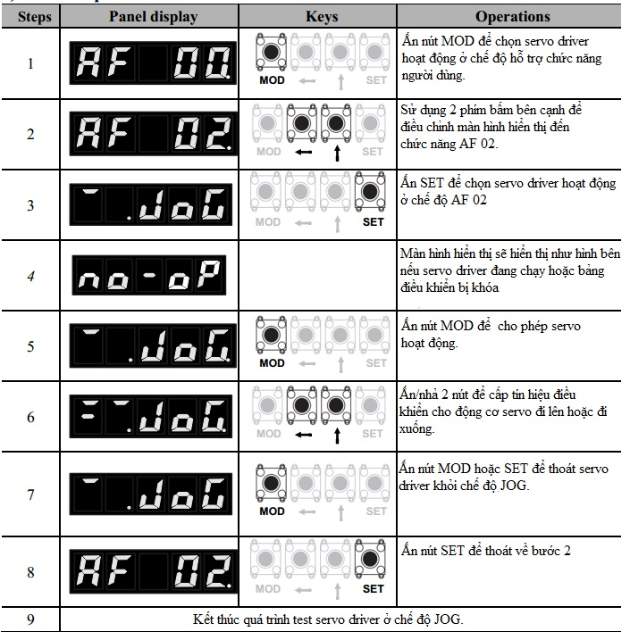
Figure 2. Test servo ở chế độ JOG MODE

1.3. Sơ đồ kết nối vi điều khiển với servo driver
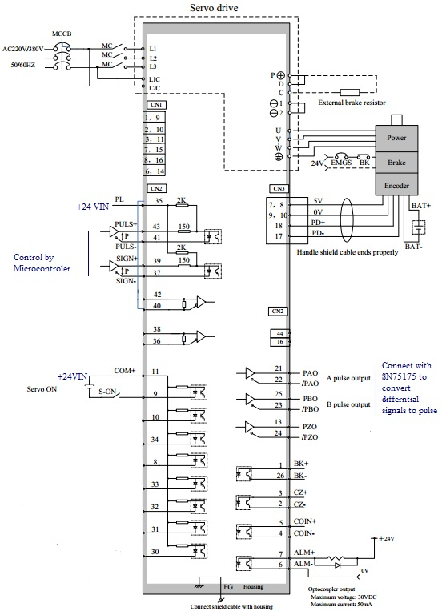
Figure 3.Sơ đồ kết nối vi điều khiển với Servo Driver

1.4. Thiết lập các thông số cho chế độ Control Position
Để thuật lợi cho việc điều khiển chiều dài các chân theo yêu cầu của bài toán. Nên ta lựa chọn phương án điều khiển servo driver theo thế độ điều khiển theo vị trí. Chúng ta sẽ thiết lập các tham số, để sau đó ta chỉ cần truyền vị trí mà ta muốn động cơ chuyển động, là động cơ sẽ di chuyển đến đúng vị trí đó. Quá trình di chuyển đó là hoàn toàn tự động, và có độ chính xác khá cao, do servo driver đã được tích hợp chương trình với thuật toán PID tương đối phức tạp để làm điều đó, ta không cần quan tâm đến quá trình này.
Quá trình cài đặt các tham số được thực hiện lần lượt qua các bước sau

1.4.1. Chọn chế độ hoạt động.
Bấm chọn trên bảng điều khiển, và quan sát bảng hiển thị để cài đật tham số theo mô tả bên dưới.
Tham số |  | Ý nghĩa tham số
PA000 | h□□0□ | Chọn servo hoạt động theo chế độ điều khiển theo vị trí

1.4.2. Chọn dạng tín hiệu điều khiển
Bộ servo driver hỗ trợ 2 chế độ điều khiển nhận xung điều khiển là High speed và Low speed, tốc độ điều khiển xung càng cao thì động cơ servo chuyển động càng nhanh. Sơ đồ chân tương ứng với 2 chế độ được thể hiện dưới bảng sau
Chế độ |  | Kí hiệu | Chân điều khiển ở cổng CN2
Tín hiệu vào | Chân nhận tín hiệu điều khiển xung ở tấn số thấp ( <500 Kbps) | PULS+ | 43
Tín hiệu vào |  | PULS- | 41
Tín hiệu vào |  | SIGN+ | 39
Tín hiệu vào |  | SIGN- | 37
Tín hiệu vào | Chân nhận tín hiệu điều khiển xung ở tấn số cao (  <4 Mbps) | HPULS+ | 38
Tín hiệu vào | Chân nhận tín hiệu điều khiển xung ở tấn số cao (  <4 Mbps) | HPULS- | 36
Tín hiệu vào | Chân nhận tín hiệu điều khiển xung ở tấn số cao (  <4 Mbps) | HSIGN+ | 42
Tín hiệu vào | Chân nhận tín hiệu điều khiển xung ở tấn số cao (  <4 Mbps) | HSIGN- | 40

Cài đặt tham số để servo driver nhận tín hiệu điều khiển servo theo dạng xung và chiều quay
Tham số |  | Dạng xung | Dạng xung khi quay thuận | Dạng xung khi quay ngược
PA200 | d.□□00 | PULS+  SIGN | 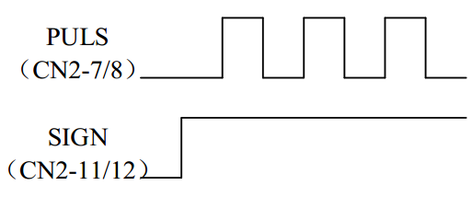 | 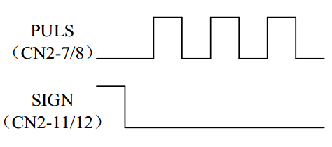
Cài đặt tham số để lựa chọn dạng xung cung cấp cho bộ servo driver. Ta lựa chọn dạng xung tín hiệu đầu vào điều khiển servo driver ở tần số thấp
Tham số |  | Ý nghĩa của tham số
PA200 | d.0□□□ | Chọn tần số xung điều khiển 2 chân PULSE và SIGN ở tần số thấp < 500 K bps

1.4.3. Cài đặt tỉ lệ gear

1.4.3.1. Cài đặt độ phân giải của Encoder
Tham số |  | Kiểu Encoder sử dụng | Số xung / một vòng | Độ phân giải
PA002 | d.2□□□ | Incremental encoder | 5000 | 20000

1.4.3.2. Cài đặt tỉ lệ hộp số
Tham số | Giá trị | Ý nghĩa tham số
PA205 | 6 | Do đường kính của vòng ren xoáy của động cơ điện là 6mm. Nên ta phải set tỉ lệ tử số/mẫu số = 6/1. Để khi ta truyền lệnh cho servo driver di chuyển cylinder 1mm thì ta cấp 1000 xung và nó di chuyển đúng 1mm theo chiều dài. Nếu không set tỉ lệ gear, ví dụ để 2 tham số PA205=PA206=1 thì khi muốn động cơ cylinder di chuyển 1mm ta phải cấp 1667 xung, điều này sẽ gây khó khăn cho tính toán. Để rõ hơn cách tính, tham khảo file hướng dẫn sử dụng mục “ 8.4.2. Electronic gear set”
PA206 | 1

1.4.3.3. Cài đặt tham số phân chia tần số
Tham số | Kiểu Encoder sử dụng | Số xung / một vòng | Mặc định số xung/một vòng
PA210 | Incremental encoder | 5000 | 16384
Sau khi cài đặt xong hết các tham số. Ta khởi động lại servo driver rồi cấp xung, chiều chuyển động của động cơ là servo driver có thể điều khiển được động cơ servo hoạt động.
Chú ý: Nếu trong quá trình hoạt động bị trục trặc, hoặc lúc mới bắt đầu sử dụng servo driver thì ta nên reset lại toàn bộ các tham số cài đặt của bộ servo driver để kích hoạt hệ thống hoạt động bằng lệnh AF 05 trên bảng điều khiển.

CHƯƠNG 2: CƠ SỞ LÝ THUYẾT MOTION BASE

Motion base được cấu tạo từ 2 mặt phẳng, một mặt phẳng cố định (mặt base) tạo điểm tựa cho mặt phẳng động di chuyển phía bên trên (mặt platform). Giữa 2 mặt phẳng được giữ bởi 6 chân, bằng việc thay đổi chiều dài mỗi chân một cách đồng thời hoặc luân phiên mặt phăng platform sẽ thay đổi vị trí theo 6 hướng, hay người ta còn gọi là 6 bậc tự do. Mặt phẳng base được xem xét trên một mặt phẳng được quy định trước, với các tọa độ trực giao x, y, z. Khi đó mặt phẳng platform có các tọa độ x’, y’, z’
Khi so sánh với mặt phẳng cố định Base thì mặt phẳng platform có thể di chuyển theo 6 bậc tự do: tức là mặt phẳng platform có thể di chuyển tịnh tiến theo 3 trục x, y, z và chuyển động xoay quanh 3 trục x, y, z. Điểm giới hạn phụ thuộc vào độ thay đổi chiều dài chân, cấu tạo khớp nối, và góc nghiêng của mỗi chân so với mặt phẳng nằm ngang. Sự thay đổi của 3 góc tạo bởi mặt phẳng platform so với mặt phẳng base, theo hệ tọa độ Euler được quy định như sau:

+ Góc quay quanh trục z là góc yaw (ψ).
+ Góc quay quanh trục y là góc pitch (θ).
+ Góc quay quanh trục x là góc roll (ϕ).

Ta xem xét ở góc quay đầu tiên quay quanh trục z của góc yaw (ψ).
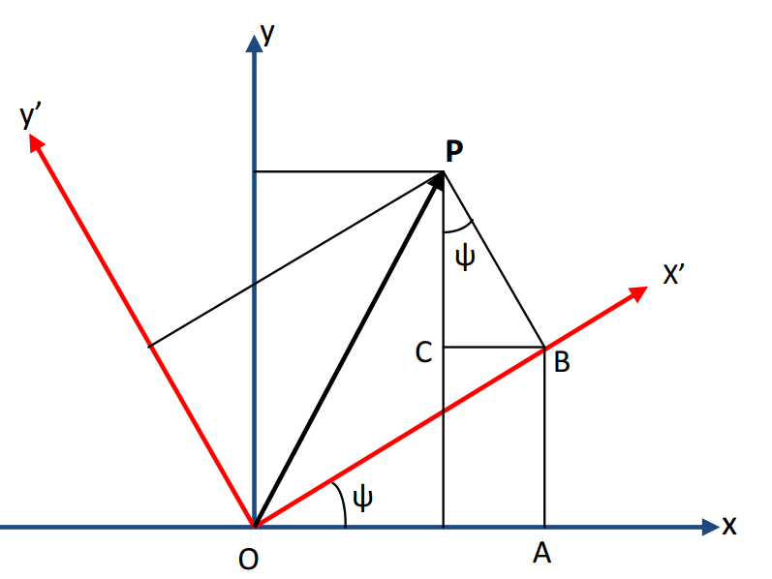  Figure 4.Tọa độ một điểm khi xoay quanh trục Z | P = i’x’ + j’y’ + k’z’ = ix + jy + kz  x = OA – BC = x’cos ψ – y’sin ψ  y = AB + PC = x’sin ψ + y’cos ψ  z = z’

Ta định nghĩa phép quay quanh trục z là R_{Z}(ψ) khi đó ta có
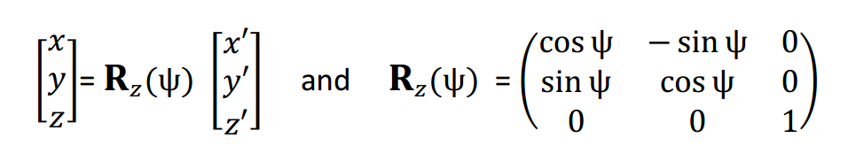
Áp dụng hoàn toàn tương tự khi ta thực hiện phép quay quanh trục x, và trục y ta có:

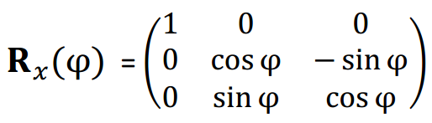
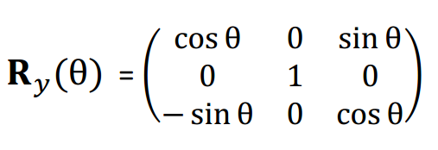
Thực hiện phép quay đầy đủ theo cả 3 trục x, y, z ta được ma trận quay tương đối của mặt phẳng platform so với mặt phẳng Base.
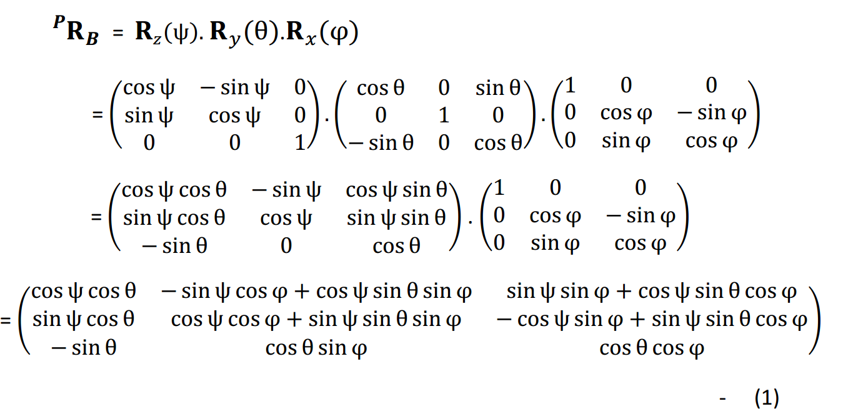
Bây giờ ta xem xét đến toàn bộ hệ thống Motion Base
Ta xem xét ở chân thứ i (với i =1,2,3,4,5,6)
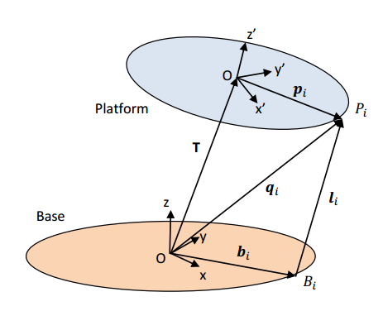
Figure 5.Mối liên hệ giữa các điểm neo với độ dài chân Motion Base

Tọa độ q_{i} của điểm neo P_{I} trên mặt phẳng Platform liên hệ với mặt phẳng Base theo công thức sau:
q_{i} = T + ^{P}R_{B} .p_{I} (2)
Trong đó:
+ T là véc tơ chuyển động tịnh tiến, tổng hợp toàn bộ chuyển động theo phương x, y , z của mặt phẳng Platform so với mặt phẳng Base.
+ p_{i} là véc tơ định nghĩa tọa độ của điểm neo P_{I} đối với mặt phẳng Platform
Từ hình vẽ ta dễ dàng tìm ra được chiều dài của chân thứ I được cho bởi công thức
L_{i} = T + ^{p}R_{B} .P_{i} – b_{i} (3)
Trong đó: b_{I} là véc tơ định nghĩa tọa độ của điểm neo ở phía gắn với đế Base B_{i} . Với i chạy từ 1 đến 6 cho ta công thức tính chiều dài mong muốn của 6 chân ứng với tọa độ thay đổi của mặt phẳng Platform so với mặt phẳng Base.

Với 6 tham số đầu vào, bằng các biến đổi như trên, ta sẽ tính ra được chiều dài lần lượt của từng chân trong 6 chân của hệ thống. Những phân tích ở trên là phân tich về mặt cơ khí, hình học của hệ thống. Ta dựa vào đấy để xây dựng thuật toán phần mềm, xuất ra các tín hiệu điều khiển động cơ servo quay thuận hoặc quay nghịch để làm thay đổi chiều dài của từng xy-lanh điện, qua đó đạt được chiều dài mong muốn.
Tóm lại các bước để thay đổi chiều dài của từng động cơ xylanh điện như sau:
- Bước 1: Nhận giá trị 6 tham số đầu vào ax, ay, az, roll, pitch, yall
- Bước 2: Xác định thành phần di chuyển tịnh tiến, thiết lập ma trận tịnh tiến tương ứng
- Bước 3: Xác định thành phần di chuyển xoay, dùng ma trận dimaxcosin biến đổi, để ra được ma trận xoay
- Bước 4: Xác định ma trận tổng hợp từ 2 ma trận tịnh tiến và ma trận xoay ở trên
- Bước 5: Tính toán chiều dài mong muốn của mỗi động cơ xy-lanh.
- Bước 6: Xác định chiều dài hiện tại của động cơ mỗi động cơ xy-lạnh.
- Bước 7: Căn cứ vào chiều dài hiện tại của mỗi động cơ, quyết định chiều chuyển động của chúng để đạt được vị trí mong muốn.
- Bước 8: Lặp lại các bước trên cho tới khi mặt phẳng platform di chuyển được đến vị trí theo tính toán lý thuyết.

CHƯƠNG 3. BỘ ĐIỀU KHIỂN CƠ CẤU CHẤP HÀNH

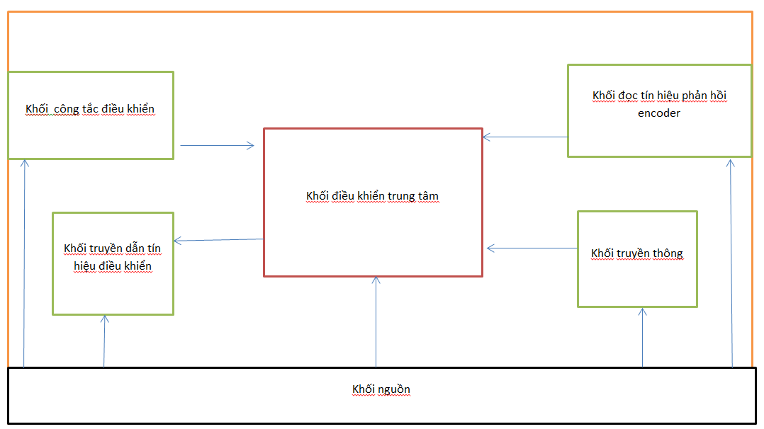
Figure 6.Sơ đồ khối của mạch điều khiển cơ cấu chấp hành
3.1. Khối nguồn
Khối nguồn cung điện áp cho toàn bộ các khối trên mạch hoạt động. Nó được chia làm 3 khối chính:
- Khối nguồn 24 V: Để cung cấp điện áp đầu vào cho thành phần trong mạch, đồng thời nó cũng cung cấp điện áp cho bộ servo driver cho phép người dùng điều khiển bộ servo driver. Nguồn 24v được cấp cho chân PL, COM+ trên cổng CN2 của servo driver, cung cấp điện áp cho các opto bên trong servo driver hoạt động, đóng mở trạng thái khi nhận tín hiệu điều khiển từ bộ vi xử lý trung tâm. Nguồn 24v được cấp cho chân S-ON của servo driver cho phép nó bắt đầu hoạt động khi nhận tín hiệu từ vi điều khiển trung tâm.
- Khối nguồn 5v : Được tạo ra từ nguồn đầu vào 24v, nguồn 5v được dùng để nuôi khối chip đọc tín hiệu xung differential pair phản hồi từ động cơ, tạo cơ sở dữ liệu để chip điều khiển trung tâm ra quyết định điều khiển chiều, cũng như tốc độ của mỗi động cơ. Khối nguồn 5V được tạo ra bằng cách sử dụng chip TPS54331, bằng việc thay đổi trị số điện trở ở đầu ra, mạch sẽ cho ra điện áp mong muốn khá ổn định.
- Khối nguồn 3.3v: Được tạo ra từ khối nguồn 5V, nguồn nuôi 3.3v dược dùng để nuôi cho chip xử lý trung tâm, khối chip slave đọc phản hồi encoder, khối truyền thông Ethernet nhận dữ liệu từ máy chủ, ….
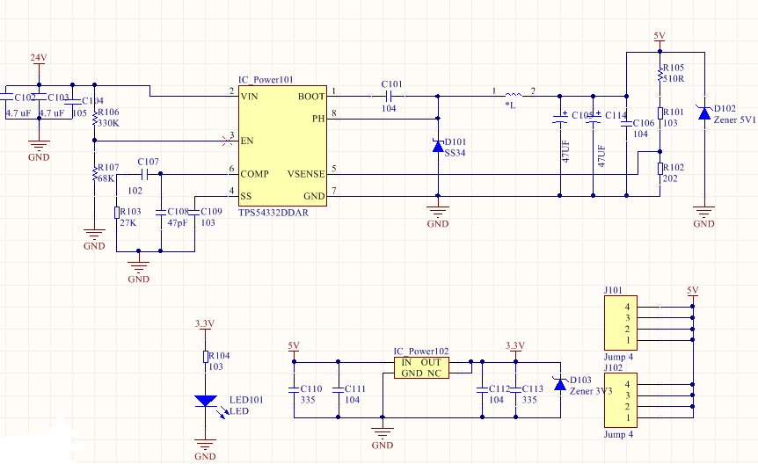
Figure 7. Schematic của khối nguồn trên mạch cơ cấu chấp hành

3.2. Khối công tắc điều khiển
Là các switch hoặc nút bấm có tác dụng cho người dùng trực tiếp phát tín hiệu việc cho phép servo driver hoạt động hoặc điều khiển các chế độ hoạt động của toàn bộ hệ thống.

3.2.1. Công tắc điều khiển cho phép Servo driver bắt đầu hoạt động.
Sơ đồ khối kết nối của chân S-ON được tích hợp trong servo driver như hình bên dưới
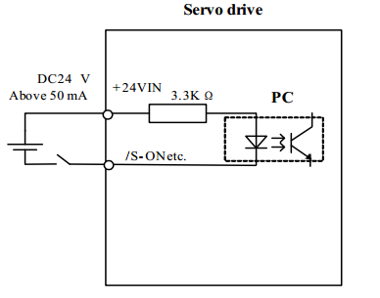
Figure 8.Sơ đồ đấu nối bên trong độ điều khiển S-ON bên trong Servo driver
Công tắc S-ON trên mạch nối đất với tiếp điểm công tắc, Khi nào ta gạt công tắc xuống chạm GND nghĩa là có dòng điện đi xuyên qua opto làm cho nó cho phép servo driver bất đầu hoạt động. Hoạt động khi có tín hiệu xung truyền vào. Lưu ý là khi S-ON để hở với đất thì dù ta có cho tín hiệu xung vào 2 chân PULSE hoặc SIGN trên servo driver thì servo vẫn không hoạt động.
Sáu công tắc gạt cho phép lựa chọn linh hoạt lựa chọn 6 servo driver có thể hoạt động một cách độc lập với đèn báo gắn liền với mỗi công tấc gạt co phép người dùng dễ quan sát trạng tái của công tắc khi vận hành. Tuy nhiên để tăng tính tiện dụng cho mạch. Ta cho thêm một S-ON tổng cho phép đóng ngắt tất cả các S-ON còn lại. Sơ đồ thiết kế được thể hiện như hình bên dưới.
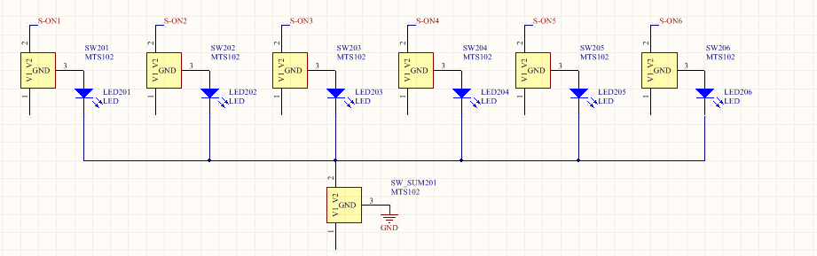
Figure 9. Schematic sơ đồ đấu nối các công tắc S-ON điều khiển Servo driver.

3.2.2. Nút bấm cho phép chọn chế độ hoạt động của hệ thống.
Hệ thống hoạt động sẽ có 4 trạng thái chính:
- Trạng thái 1: Khi ấn nút “START” hệ thống sẽ di chuyển với tốc độ chậm từ vị trí thấp nhất lên vị trị cân bằng, để chuẩn bị cho quá trình nhận dữ liệu chuyển động từ máy chủ. Trong lúc hệ thống di chuyển từ vị trí thấp nhất lên vị trí cân bằng thi dù có dữ liệu từ máy chủ truyền sang thì hệ thống cũng không hoạt động. Trong lúc di chuyển lên vị trí cân bằng đèn báo ở vị trí “START” sẽ phát sáng báo cho người sử dụng biết được trạng thái hoạt động của thiết bị.
- Trạng thái 2: Khi di chuyển tới vị trí cân bằng, toàn bộ hệ thống sẽ đứng yên tại đó. Tại đây hệ thống chuyển sang trạng thái 2 sẵn sàng nhận dữ liệu từ máy chủ. Đồng thời bật đèn báo xanh cho phép người sử dụng biết trạng thái hoạt động của thiết bị.
- Trạng thái 3: Khi kết thúc phiên huấn luyện, người dùng sẽ ấn nút “STOP”, khi đó hệ thống sẽ di chuyển với tốc độ chậm từ vị trí cân bằng xuống vị trí thấp nhất. Trong lúc di chuyển xuống vị trí thấp nhất dù hệ thống có nhận tín hiệu từ máy chủ thì hệ thống cũng không chuyển động theo dữ liệu truyền xuống từ máy chủ. Đồng thời bật đèn báo ở trạng thái đó.
- Trạng thái 4: Trong trường hợp hoạt động trong một thời gian dài mà hệ thống không thế di chuyển về vị trí thấp nhất. Ta ấn nút “END” hệ thống sẽ thiết lập lại tất cả trạng thái các chân về vị trí thấp nhất, để bảo vệ hệ thống trong thời gian dài. Đồng thời bật đèn báo ở trạng thái đó.

3.3.Khối truyền dẫn dữ liệu
Truyền dẫn tín hiệu điều khiển từ chip xử lý trung tâm xuống servo driver. Việc truyền dẫn tín hiệu này được thực hiện thông quá các cổng DB44, ghép nối trực tiếp với Servo driver.
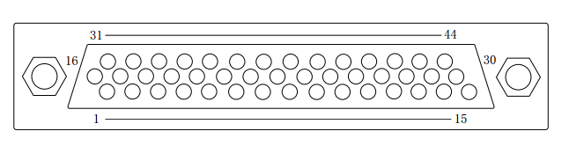
Figure 10. Sơ đồ chân cổng DB44
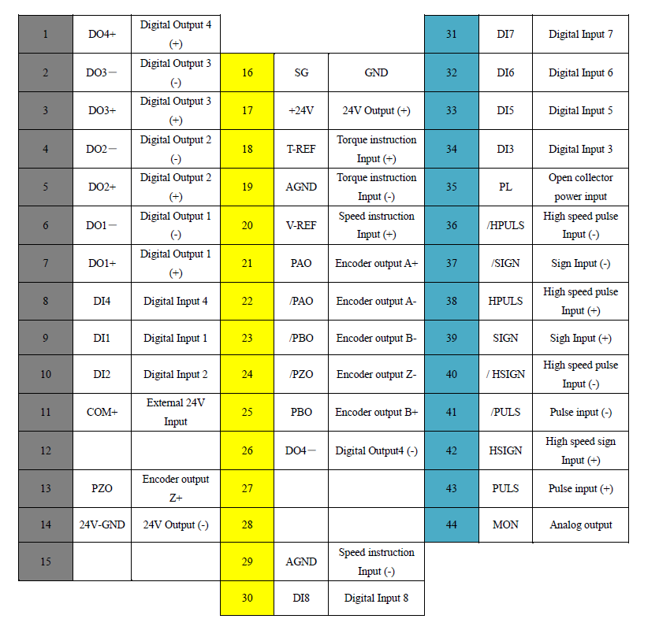
1 | DO4+ | Digital Output 4  (+) | 31 | DI7 | Digital Input 7
2 | DO3－ | Digital Output 3  (-) | 16 | SG | GND | 32 | DI6 | Digital Input 6
3 | DO3+ | Digital Output 3  (+) | 17 | +24V | 24V Output (+) | 33 | DI5 | Digital Input 5
4 | DO2－ | Digital Output 2  (-) | 18 | T-REF | Torque instruction  Input (+) | 34 | DI3 | Digital Input 3
5 | DO2+ | Digital Output 2  (+) | 19 | AGND | Torque instruction  Input (-) | 35 | PL | Open collector  power input
6 | DO1－ | Digital Output 1  (-) | 20 | V-REF | Speed instruction  Input (+) | 36 | /HPULS | High speed pulse  Input (-)
7 | DO1+ | Digital Output 1  (+) | 21 | PAO | Encoder output A+ | 37 | /SIGN | Sign Input (-)
8 | DI4 | Digital Input 4 | 22 | /PAO | Encoder output A- | 38 | HPULS | High speed pulse  Input (+)
9 | DI1 | Digital Input 1 | 23 | /PBO | Encoder output B- | 39 | SIGN | Sigh Input (+)
10 | DI2 | Digital Input 2 | 24 | /PZO | Encoder output Z- | 40 | / HSIGN | High speed pulse  Input (-)
11 | COM+ | External 24V  Input | 25 | PBO | Encoder output B+ | 41 | /PULS | Pulse input (-)
12 |  |  | 26 | DO4－ | Digital Output4 (-) | 42 | HSIGN | High speed sign  Input (+)
13 | PZO | Encoder output  Z+ | 27 |  |  | 43 | PULS | Pulse input (+)
14 | 24V-GND | 24V Output (-) | 28 |  |  | 44 | MON | Analog output
15 |  |  | 29 | AGND | Speed instruction  Input (-)
30 | DI8 | Digital Input 8

Trên cổng DB44 trên ta chỉ quan tâm đến 2 chân PULS- và SIGN-. Sơ đồ kết nối của 2 chân điều khiển xung và chiều chuyển động được thể hiện ở hình vẽ bên dưới.
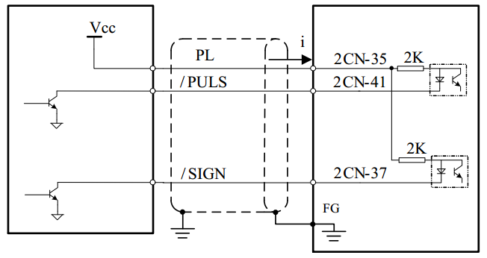
Figure 11. Sơ đồ đấu nối điều khiển 2 chân PULSE và SIGN servo driver
Tín hiệu điều khiển từ vi điều khiển trung tâm đến servo driver được thực hiện gián tiếp thông qua các transitor. Ở cả chân tín hiệu điều khiển xung và điều khiển chiều chuyển động của động cơ đều tích cực ở mức cao. Chân PL và COM+ đều được giữ mở điện áp 24V. Khi chân S-ON được ghim ở mức điện áp 24V thì servo sẽ hoạt động khi ta cấp xung vào chân PULS- và chiều vào chân SIGN-.

3.4. Khối đọc tín hiệu phản hồi encoder
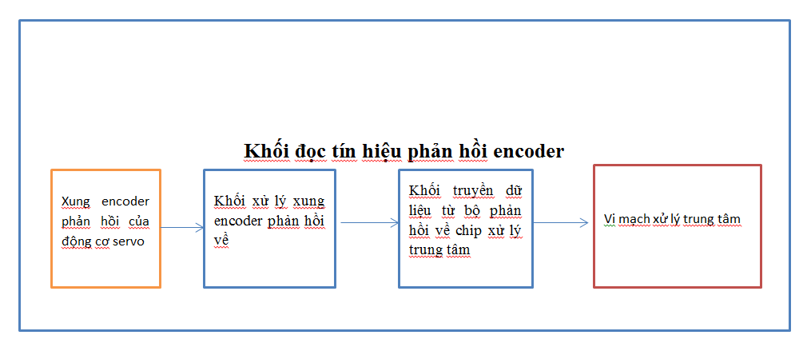
Figure 12. Sơ đồ khối mạch đọc tín hiệu phản hồi encoder

3.4.1. Khối xử lý xung phản hồi về
Tín hiệu xung encoder phản hồi từ động cơ được chuyển đổi thành dạng differential pair để có thể truyền tín hiệu đi xa đồng thời giảm thiểu nhiễu công nghiệp. Nên vi điều khiển không thể đọc tín hiệu này được ngay mà tín hiệu encoder phản hồi từ động cơ cần phải được xử lý trước. Sơ đồ đấu nối chuyển đổi tín hiệu xung encoder phản hồi được đề nghị bởi nhà sản xuất như sau:
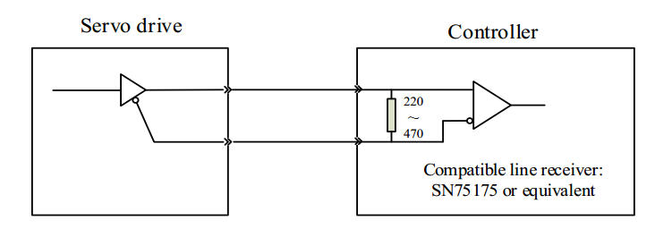
Figure 13. Sơ đồ đấu nối đầu ra encoder của động cơ với chip SN75175
Vi điều khiển có thể đếm được ngay số xung tại đầu ra của SN75175. Với một động cơ thì số xung khá nhỏ, chip có thể xử lý tốt. Tuy nhiên khi tất cả 6 động cơ cùng gửi xung phản hồi về cùng một lúc, đặc biệt khi động cơ hoạt động ở tốc độ cao, thì số xung phản hồi về càng nhiều, số xung phản hồi về liên tục gây tràn Ram của vi điều khiển, đồng thời chiếm hết quyền thực thi của các tác vụ khác của chip xử lý chủ, dẫn đến bo mạch bị dừng hoạt động. Do đó ta phải dùng thêm 2 chip SLAVE (STM32F103RC) để làm nhiệm vụ chuyên biệt là đọc xung phản hồi từ encoder. Và mỗi chip SLAVE chỉ đọc xung encoder phản hồi của 3 động cơ servo để hệ thống có thể hoạt động ổn định và tốt nhất.
Có 2 phương pháp đọc xung phản hồi về là dùng ngắt ngoài và dùng bộ counter của timer.
- Nếu dùng bộ ngắt ngoài của vi điều khiển để đọc xung encoder phản hồi về thì giá trị đọc về rất nhạy, tuy nhiên số xung của 3 động cơ về trong một thời gian là quá lớn (đặc biệt là khi động cơ hoạt động ở tốc độ cao) thì chip đọc tín hiệu không kịp, và dẫn tới bị đơ. Hệ thống chạy ở tốc độ chậm thì bình thường, tuy nhiên khi chạy ở tốc độ cao, thì phát sinh vấn đề là chip Slave sẽ bị dừng hoạt động.
- Cách thứ 2 đó là dùng bộ counter của timer, cách này ổn định hơn, số xung đọc về có hơi bị chậm, tuy nhiên hệ thống xử lý được đồng thời tín hiệu encoder phản hồi về từ 3 động cơ. Do các bộ timer hoạt động độc lập với nhau nên sau khi cấu hình, với độ phân giải cao, bản thân mỗi bộ sẽ tự hoạt động động lập để đưa ra số xung. Tuy nhiên, số xung phản hồi về có phần hơi chậm.
Trong hệ thống, đọc xung encoder phản hồi về được thực hiện theo cách thứ 2.

3.4.2. Khối truyền tín hiệu xung từ chip SLAVE về chip xử lý trung tâm
Việc truyền dữ liệu xung encoder phản hồi tức thời về sẽ là cơ sở để chip xử lý trung tâm tính toán, xử lý và đưa ra cách thức điều khiển mỗi động cơ ở bước kế tiếp. Do đó xung phàn hồi về luôn luôn phải truyền được giữa Slave và chip xử lý trung tâm:
- Với version 1: Ta dùng giao thức USART để truyền tín hiệu giữa 2 chip SLAVE về chip MASTER (chip xử lý trung tâm). Hệ thống hoạt động khá tốt với số xung nhỏ, tuy nhiên khi động cơ chạy với tốc độ cao, số xung phản hồi về là khá lớn, kết hợp với nhiễu sinh ra khi động cơ hoạt động thì thi thoảng, dữ liệu phàn hồi về bị mất. Dẫn đến hiện tượng hệ thống hoạt động thỉnh thoảng bị giật cục. Xử lý vấn đề này bằng cách chia tỉ lệ số xung trước khi truyền đi, và nhân bù khi nhận được, hệ thống hoạt động có cải thiện hơn. Tuy nhiên thỉnh thoảng vẫn phát sinh lỗi.
- Version 2: Ta dùng chuẩn giao tiếp công nghiệp CAN để truyền số xung từ 2 chip SLAVE về chip MASTER, với chuẩn này thì tốc độ truyền dữ liệu giữa 2 chip cao hơn, dữ liệu không bị mất khi hệ thống hoạt động ở tốc độ cao, ít bị ảnh hưởng bởi nhiễu. Để thực hiện giao tiếp CAN, 2 chip không thể thực hiện giao tiếp trực tiếp, nên trên mạch có sử dụng thêm IC CAN driver (SN65HDVP230) để có thể giao tiếp được giữa 2 chip MASTER và SLAVE. Sơ đồ kết nối có thể được tham khảo như schematic ở hình dưới
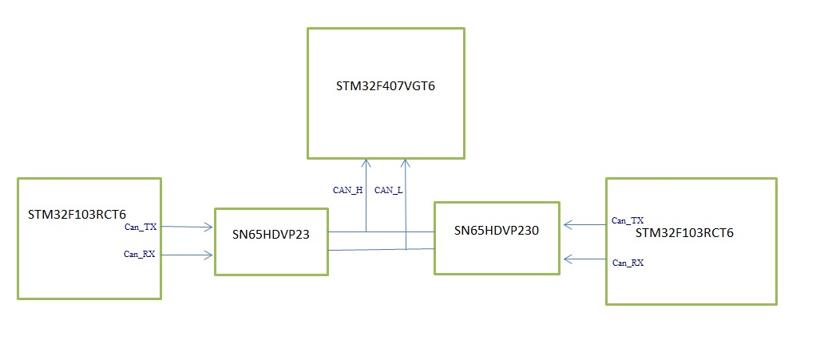
Figure 14. Sơ đồ khối tổng quát việc truyền nhận dữ liệu giữa 2 chip SLAVE về chip xử lý trung tâm

3.5. Khối truyền thông
Có nhiệm vụ truyền dẫn dữ liệu từ máy chủ đến mạch điều khiển cơ cấu chấp hành. Dữ liệu truyền từ máy chủ gồm 6 thông số: accelerometer x, accelerometer y, accelerometer z, roll, pitch, yall.
- Theo phiên bản cũ dữ liệu được truyền qua USART, tuy nhiên tốc độ truyền dữ liệu chậm, hơn nữa kết nối USART không thể truyền dữ liệu đi xa được, bị ảnh hưởng nhiều bởi nhiễu trong công nghiệp, khó có thể mở rộng, kết nối với các thiết bị khác.
- Phiên bản nâng cấp dữ liệu từ máy chủ được truyền qua đường truyền Ethernet theo giao thức UDP. Sở dĩ chọn UDP thay TCP/IP do tính tốc độ của nó, truyền dữ liệu qua UDP sẽ đảm bảo cho hệ thống có thể hoạt động theo thời gian thực, tuy nhiên theo đặc tính của giao thức thì thỉnh thoảng có xảy ra mất dữ liệu, nhưng với tần số lấy dữ liệu khoảng 1ms/1 lần thì số lần mất dữ liệu gây ảnh hưởng không đáng kể tới hoạt động của hệ thống. Đường tín hiệu truyền qua Ethernet có thể truyền được xa hơn, giao thức đã được xây dựng từ rất lâu, nên tính ổn định của đường truyền cao hơn đồng thời dễ kết nối với máy chủ hơn.
- Chip sử dụng cho khối truyền thông là chip DP83848 có tốc độ truyền dữ liệu tối đa lên tới 100 Mb/s hỗ trợ 3 chế độ truyền SNI, RMII, MII. Khoảng cách dây truyền tín hiệu lên tới 150m. Điện áp hoạt động 3.3 V. Dải nhiệt độ làm việc rộng từ -55⁰ đến 125⁰.

3.6.Khối xử lý trung tâm.
Khối xử lý trung tâm có nhiệm vụ xử lý toàn bộ dữ liệu nhận được từ động cơ, máy chủ sau đó tính toán để đưa ra tín hiệu điều khiển ngược trở lại động cơ cho phù hợp với dữ liệu nhận được từ máy chủ. Vi điều khiển ở khối trung tâm sử dụng chip STM32F407VGT6 lõi Arm- Cortex có hiệu suất làm việc cao, tần số làm việc của chip lên tới 168 Mhz, 1Mbyte bộ nhớ flash, 192 Kbytes bộ nhớ SRAM, hỗ trợ đầy đủ các ngoại vi : GPIO, USART, CAN, USB, ETHERNET, ADC, DAC, I²C, SPI,RTC,… Hỗ trợ thạch anh ngoại cho phép linh hoạt lựa chọn tần số hoạt động cho chip, ngoài ra còn hỗ trợ thạch anh cung cấp cho bộ RTC hoạt động chính xác.
Thuật toán điều khiển của khối điều khiển trung tâm như sau:
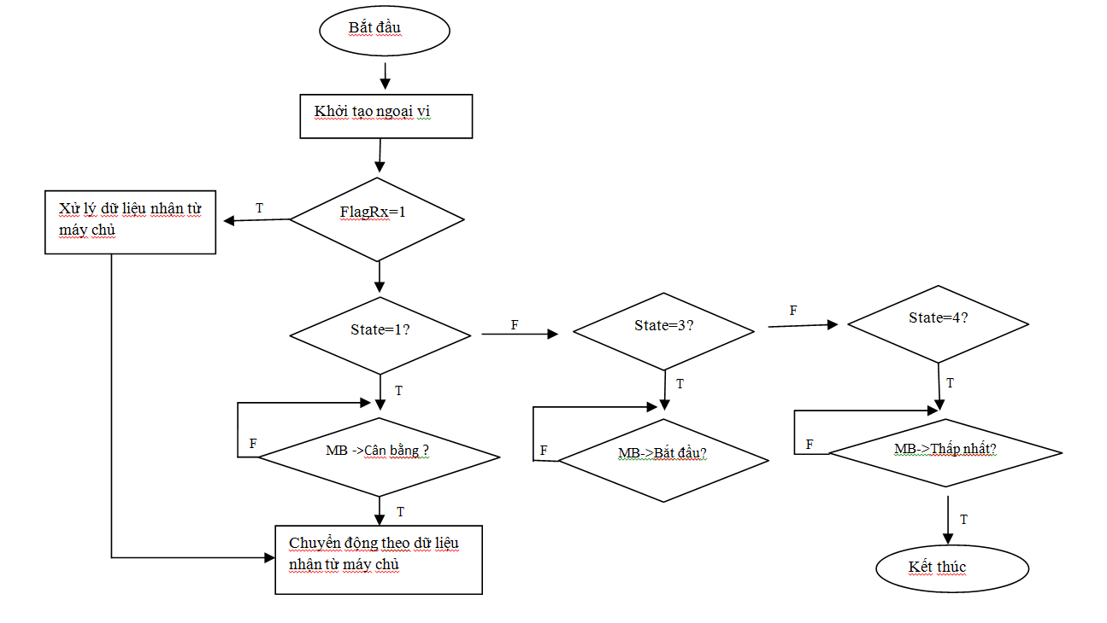
Figure 15. Sơ đồ thuật toán điều khiển mạch cơ cấu chấp hành

Khi bắt đầu khởi động nguồn thì khối điều khiển trung tâm chỉ khởi tạo các ngoại vi. Sau đó nhận dữ liệu từ máy chủ khi có máy chủ truyền đến ngoài ra nó sẽ không thực hiện bất cứ một lệnh điều khiển nào cho đến khi nhận lệnh điều khiển từ 3 nút button được thiết kế trên mạch:
- Button-Start: Sẽ kích hoạt hệ thống chạy chương trình cho phép nâng toàn bộ mặt platform từ vị trí bắt đầu lên vị trí cân bằng, sẵn sàng nhận dữ liệu từ máy chủ trong bài huấn luyện.
- Button –Stop: Sẽ kích hoạt hệ thống chạy chương trình cho phép hạ toàn bộ mặt platform từ vị trí cân bằng xuống vị trí bắt đầu khi hoàn thành một phiên huấn luyện.
- Button- End: Sẽ kích hoạt hệ thống chạy chương trình cho phép hạ toàn bộ mặt platform xuống vị trí thấp nhất khi kết thúc huấn luyện.
Dữ liệu nhận được từ máy chủ chỉ tác động đến hệ thống khi toàn bộ hệ thống đã ở trạng thái cân bằng sau khi ấn nút “Button-Start”. Các trường hợp khác thì dù có nhận được máy chủ trong lúc đấy thì hệ thống cũng không chuyển động theo dữ liệu đấy.
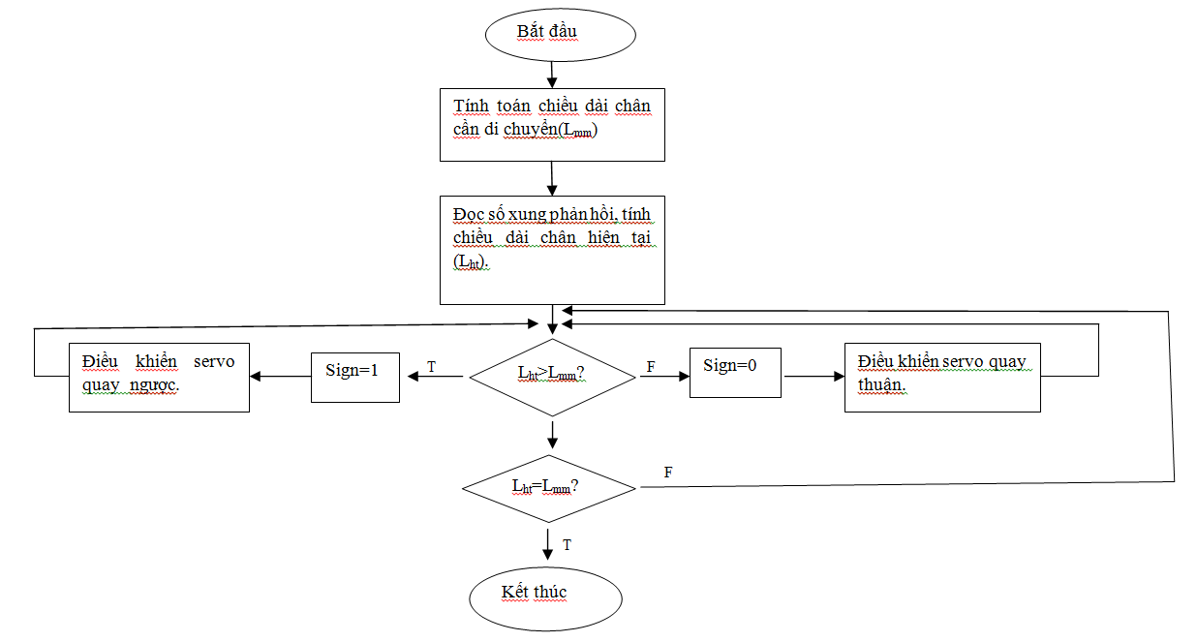
Figure 16. Sơ đồ thuật toán điều khiển thay đổi chiều dài chân Motion Base

Dữ liệu nhận được từ máy chủ sẽ cho chip xử lý trung tâm biết vị trí cần di chuyển của mỗi chân là bao nhiêu. Dữ liệu phản hồi từ động cơ encoder được 2 chip Slave xử lý rồi truyền cho chip xử lý trung tâm biết vị trí hiện tại của mỗi chân. Từ dữ liệu: vị trí cần di chuyển và vị trí hiện tại của mỗi chân, chip xử lý trung tâm sẽ tính toán để đưa ra quyết định chiều chuyển động và chiều dài cần di chuyển của mỗi động cơ. Trong khoảng thời gian giữa 2 phiên truyền dữ liệu của máy chủ (khoảng 50ms) nếu mỗi động cơ chuyển động đến vị trí yêu cầu của máy chủ thì nó sẽ đứng yên tại đó. Nếu chưa chuyển động hết sẽ cố chuyển động hết, nếu không chuyển động hết sẽ được cộng dồn vào phiên sau. Điều này làm giảm sai số theo thời gian trong quá trình vận hành hệ thống.

Như ở phần trước ta xác định phương pháp điều khiển động cơ theo chế độ điều khiển theo vị trí. Nghĩa là ta chỉ cần cấp số xung cho bộ servo driver việc còn lại servo driver sẽ điều khiển servo sẽ di chuyển tới vị trí mong muốn đó. Tần số xung điều khiển có tần số càng cao, thì động cơ chuyển động càng nhanh tới vị trí mong muốn. Tuy nhiên khi thử nghiệm ta sẽ thấy là khi dữ liệu từ máy chủ truyền tới bộ điều khiển cơ cấu chấp hành quá nhanh thì hệ robot hexal nếu chỉ chuyển động ở một tốc độ thì nhiều khi sẽ không di chuyển được hết quãng đường đồng thời có thể gây vọt lố, giật hệ thống. Do đó để đảm bảo tính linh hoạt thì ta sẽ thay đổi tần số xung cấp cho mỗi mỗi động cơ tùy theo độ thay đổi của chiều dài chân.
Ví dụ
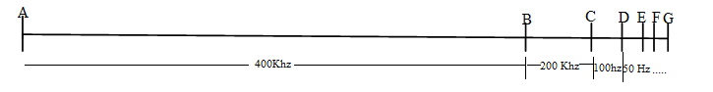
Figure 17. Hình minh họa quá trình thay đổi tần số làm thay đổi tốc độ động cơ
Khoảng cách cần dịch chuyển của động cơ servo là từ A->G, thì trong khoảng cách từ A->B ta cho động cơ chạy với vận tốc max, tức là ta cấp xung cho bộ servo driver ở cần số 400 Khz. Do đoạn từ B->G gần tới đích nên ta sẽ giảm dần tốc độ cấp xung PWM cho bộ servo driver xuống 200 Khz rồi 100 hz, rồi 50 hz, …., cứ như thế khi càng đến gần điểm đích G thì tần số cấp xung cho bộ servo driver càng giảm, khi động cơ di chuyển tới vị trí G thì vi điều khiển ngừng cấp xung cho bộ servo driver làm servo dừng lại ở vị trí đó. Do phải thay tần số cấp xung cho servo driver theo thời gian, nên ta không thể nào dùng 1 bộ timer để tạo xung PWM để điều khiển cho nhiều động cơ được. Ta bắt buộc phải dùng 6 bộ Timer độc lập, riêng biệt. Trong chương trình ta có dùng các bộ timer: TIM2, TIM3, TIM4, TIM5, TIM12, TIM14 để điều khiển 6 động cơ electric cylinder lần tượt từ 1-6.
Có một điểm cần chú ý là: Tín hiệu xung Encoder phản hồi của động cơ luôn luôn bị nhiễu khi động cơ dừng không hoạt động. Nếu lượng xung nhiễu này lớn thì sẽ làm ảnh hưởng rất lớn đến việc điều khiển chính xác hệ thống. Do đó ta có sử dụng 3 chân GPIO kết nối giữa chip STM32F4 với STM32F103 để cho phép/không cho phép chip slave (STM32F103) được phép đọc xung encoder phản hồi. Điều này sẽ giải quyết được vấn đề nhảy xung khi động cơ đứng yên.

3.7.Các bước cài đặt game LFS
- Bước 1: Tải game LFS tại đường dẫn: https://www.lfs.net/
- Bước 2: Cài đặt game
- Bước 3: Tải công cụ lấy dữ dữ liệu từ game Sim Tools tại đường dẫn: https://www.xsimulator.net/simtools-motion-simulator-software/
- Bước 4: Sau khi cài đặt hoàn thiện simtools sẽ hiển thị lên 2 khung hình như sau:
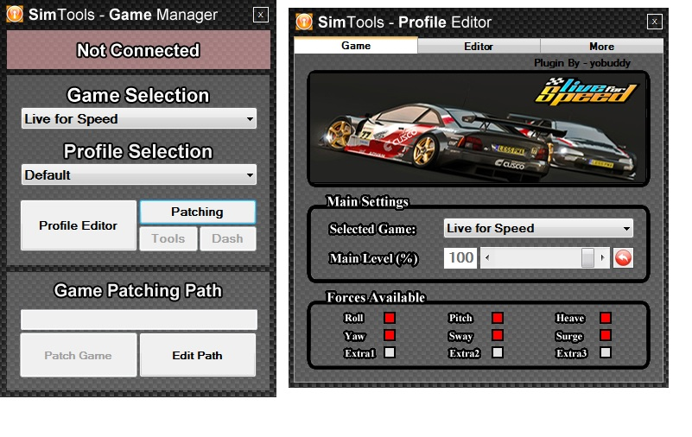
Figure 18. Giao diện Game Manager khi cài đặt Simtools
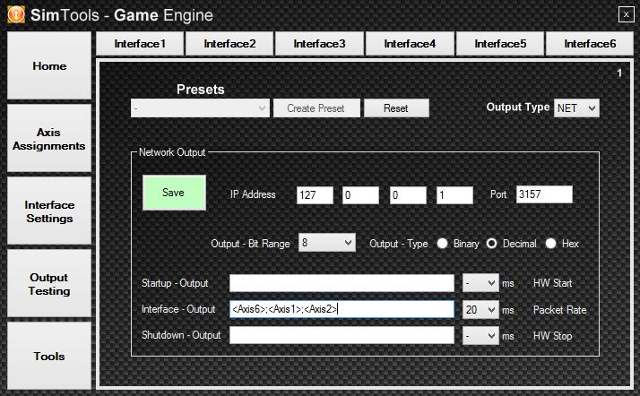
Figure 19. Giao diện Game Engine khi cài đặt Simtools
- Bước 5: Patch game theo hướng dẫn bên dưới
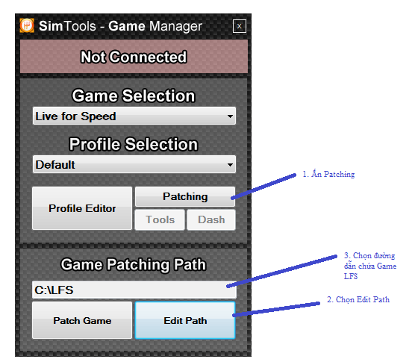
Figure 20. Các thao tác patching Game LFS
- Bước 6: Cài đặt giá trị phương thức truyền dữ liệu trong SimTools GameEngine như hình bên dưới:
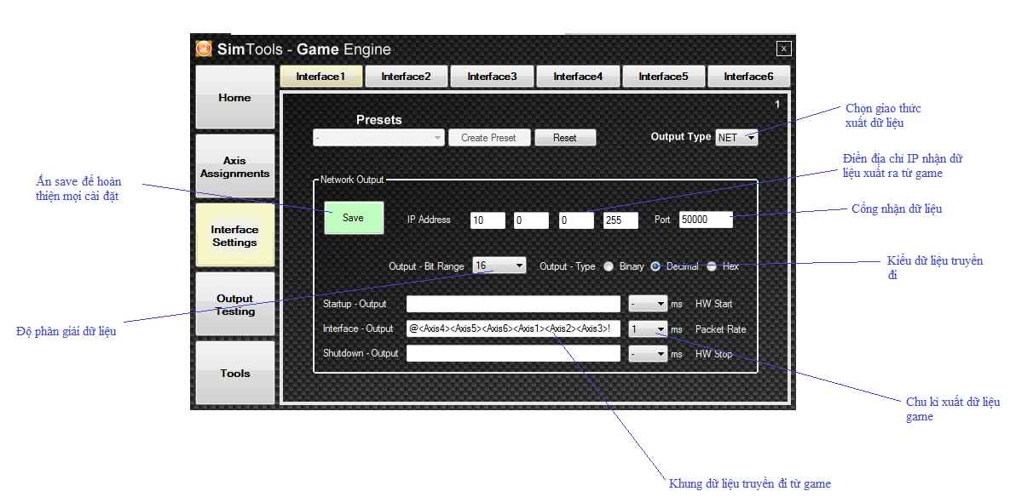
Figure 21. Cài đặt thông giao diện truyền dữ liệu
- Bước 7: Cài đặt giá trị miền giá trị tới hạn cho mỗi tham số
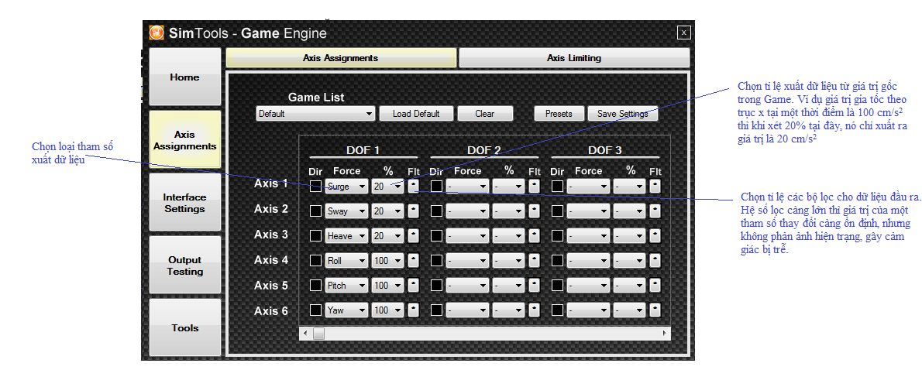
Figure 22. Cài đặt tùy chọn giá trị của 6 tham số
- Bước 8: Tuning giá trị đầu ra . Kích chuột phải vào Game Engine chọn Tunning Center
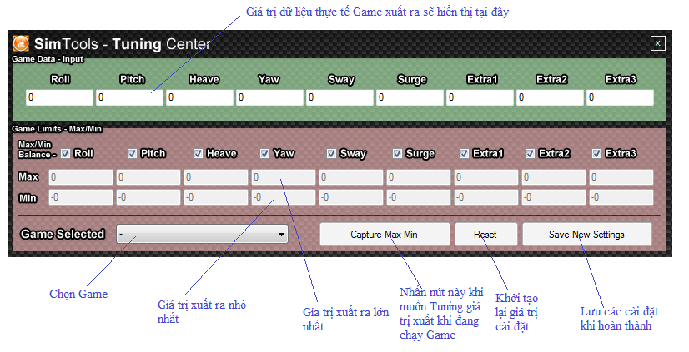
Figure 23. Tùy chỉnh mức giá trị đầu ra của Simtools
- Bước 9: Chạy game ta sẽ thấy dữ liệu xuất ra. Hoàn thiện quá trình cài đặt

3.8. Các bước cấu hình phần mềm Simtools và máy tính
Việc nhận dữ liệu từ game xuống mạch điều khiển cơ cấu chấp hành có thể được truyền trực tiếp từ máy tính xuống qua dây Ethernet hoặc khi máy chủ muốn truyền một frame dữ liệu tới nhiều đích nhận, thì ta có thể truyền dữ liệu từ máy chủ xuống địa chỉ broadcast.

3.8.1. Truyền trực tiếp dữ liệu trong game từ máy tính xuống một client (mạch điều khiển cơ cấu chấp hành).
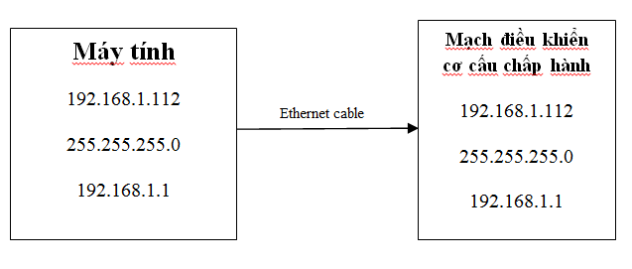
- Bước 1:Ta phải thiết lập địa chỉ IP tĩnh cho mỗi phía như hình vẽ bên trên. Bên phía máy tính nhớ tắt mạng wifi để đảm bảo đường truyền của phần mềm simtools. Sau đó đặt lại địa chỉ IP của mạng dây thành địa chỉ 192.168.1.112
- Bước 2: Bên phía code của mạch điều khiển cơ cấu chấp hành ta thay địa chỉ IP ở file main.h thành như sau:
#define MAC_ADDR0 2
#define MAC_ADDR1 0
#define MAC_ADDR2 0
#define MAC_ADDR3 0
#define MAC_ADDR4 0
#define MAC_ADDR5 0

/*Static IP ADDRESS: IP_ADDR0.IP_ADDR1.IP_ADDR2.IP_ADDR3 */

#define IP_ADDR0 192
#define IP_ADDR1 168
#define IP_ADDR2 1
#define IP_ADDR3 133

/*NETMASK*/
#define NETMASK_ADDR0 255
#define NETMASK_ADDR1 255
#define NETMASK_ADDR2 255
#define NETMASK_ADDR3 0

/*Gateway Address*/
#define GW_ADDR0 192
#define GW_ADDR1 168
#define GW_ADDR2 1
#define GW_ADDR3 1

Bước 3: Trên phần mềm simtoos ta thay đổi địa chỉ IP như sau:
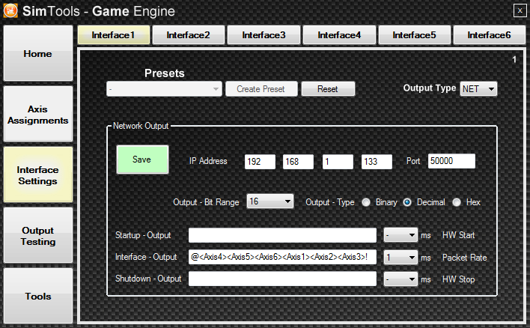
Ba bước trên là những thao tác cần thiết để ta cấu hình để truyền dữ liệu trực tiếp từ máy tính sang mạch điều khiển cơ cấu chấp hành.

3.8.2. Cấu hình để truyền dữ liệu từ máy chủ tới nhiều client
Dữ liệu từ máy chủ truyền đi liên quan đến rất nhiều phần của hệ thống, nên nó không chỉ truyền dữ liệu cho duy nhất một mạch. Do đó, tất cả máy chủ và các thành phần muốn lấy dữ liệu của máy chủ cần phải kết nối hết vào cùng một mạng LAN, tại đây máy chủ gửi dữ liệu đến địa chỉ broadcast của mạng, làm cho tất cả các thiết bị kết nối vào mạng LAN đó đề có thể nhận được dữ liệu từ máy chủ, tùy theo nhu cầu sử dụng mà các phần khác nhau sẽ nhận các phần khác nhau của frame dữ liệu đó để thực hiện nhiệm vụ của mình.
Ta cấu hình tất cả các thành phần theo địa chỉ của mạng LAN kết nối vào.
- Bước 1: Địa chỉ của máy tính có thể cài đặt tĩnh hoặc để mạng LAN auto phân bổ cũng được.
- Bước 2: Cài đặt địa chỉ của mạch điều khiển cơ cấu chấp hành

#define MAC_ADDR0 2
#define MAC_ADDR1 0
#define MAC_ADDR2 0
#define MAC_ADDR3 0
#define MAC_ADDR4 0
#define MAC_ADDR5 0

/*Static IP ADDRESS: IP_ADDR0.IP_ADDR1.IP_ADDR2.IP_ADDR3 */

#define IP_ADDR0 10
#define IP_ADDR1 0
#define IP_ADDR2 0
#define IP_ADDR3 133

/*NETMASK*/
#define NETMASK_ADDR0 255
#define NETMASK_ADDR1 255
#define NETMASK_ADDR2 255
#define NETMASK_ADDR3 0

/*Gateway Address*/
#define GW_ADDR0 10
#define GW_ADDR1 10
#define GW_ADDR2 0
#define GW_ADDR3 2

Bước 3: Cấu hình trong Tab Interface setting như sau

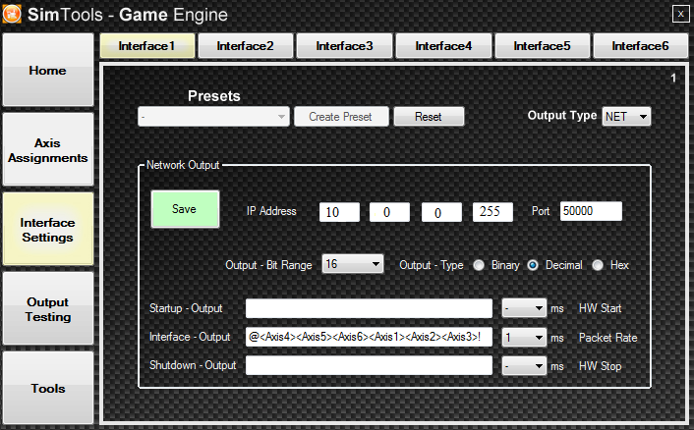
Sau khi hoàn thành việc cấu hình các bước như trên, thì khi máy chủ (GAME LFS) truyền dữ liệu lên địa chỉ broadcast thì tất cả các thiết bị kết nối tới mạng LAN đó đều có thể đọc được dữ liệu nếu ta biết được quy ước của frame truyền đi.
3.9.Các bước test với bộ cơ cấu chấp hành
- Bước 1: Kết nối dây giữa servo driver với động cơ servo chuyển động tịnh tiến theo sơ đồ bên dưới, thao tác tương tự với 6 bộ servo driver với động cơ tương ứng
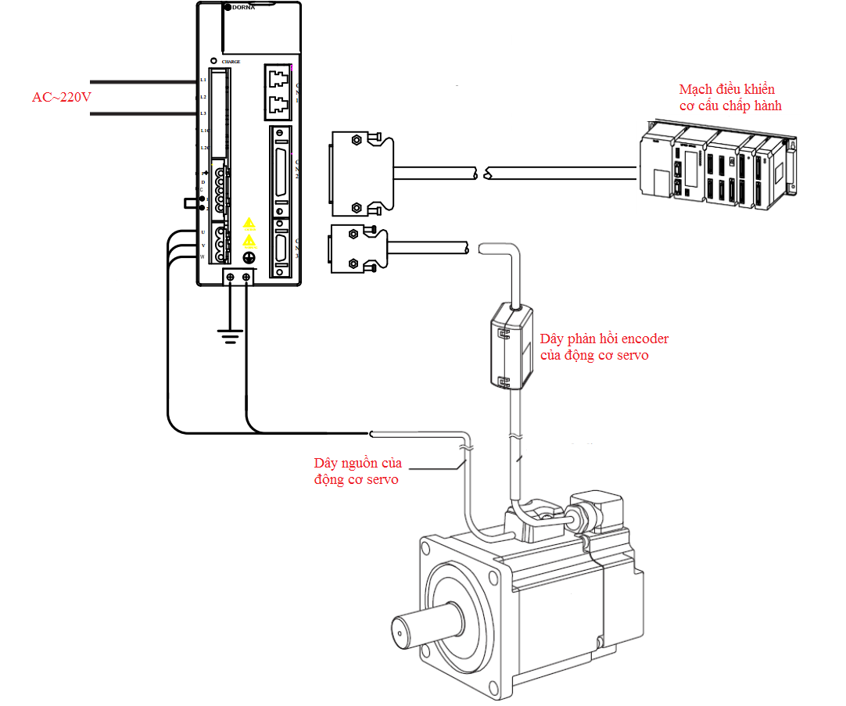
Figure 24. Sơ đồ đấu nối giữa mạch điều khiển cơ cấu chấp hành với servo driver, Servo driver với động cơ Servo
Kết nối giữa mạch điều khiển cơ cấu chấp hành với nguồn và máy tính
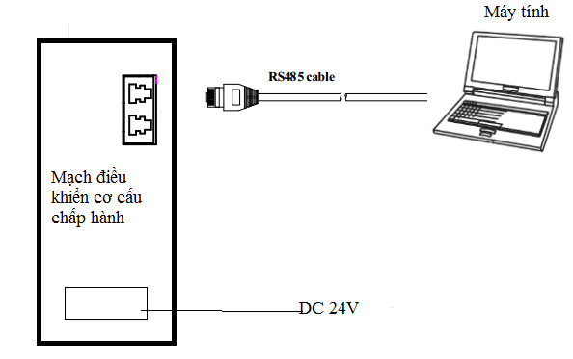
Figure 25. Sơ đồ đấu nối mạch điều khiển cơ cấu chấp hành với máy tính
- Bước 2: Khởi động nguồn của cung cấp cho Servo driver hoạt động
- Bước 3: Khởi động nguồn cho mạch điều khiển cơ cấu chấp hành.
- Bước 4:Ấn nút start trên mạch cơ cấu chấp hành để di chuyển hệ thống từ vị trí thấp nhất lên vị trí cân bằng. Khi bấm nút start đèn ở vị trí start sẽ phát sáng, cho đến khi hệ thống di chuyển được đến vị trí cân bằng thì đèn ở vị trí start sẽ tắt, đèn báo ở vị trí running sẽ phát sáng, báo hiệu hệ thống sẵn sàng nhận dữ liệu từ máy chủ
- Bước 5: Khởi động game LFS. Gạt switch S-ON cho từng động cơ được phép hoạt động khi nhận xung từ bộ điều khiển cơ cấu chấp hành. Gạt switch S-ON tổng để cho phép tất cả các động cơ chuyển động theo chương trình đã được lập trình trên mạch điều khiển cơ cấu chấp hành khi có dữ liệu nhận vào từ máy chủ.
- Bước 6: Sau khi chạy xong chương trình với game. Ta ấn nút stop trên mạch điều khiển cơ cấu chấp hành để đưa hệ thống từ vị trí cân bằng xuống vị trí thấp nhất. Kết thúc một phiên test hệ thống. Khi bấm nút stop trên mạch, đèn báo ở vị trí stop sẽ phát sáng báo hiệu cho người sử dụng biết là hệ thống đang di chuyển xuống, kết thúc phiên làm việc.

CHƯƠNG 4: CABIN
Khối Cabin là một trong 3 khối quan trọng trong toàn bộ hệ thống. Nó có 2 nhiệm vụ chính là:
- Hiển thị các thông tin cơ bản trên buồng lái một cách trực quan, sinh động để người lái tàu có thể quan sát, dựa vào những thông tin đó để đưa ra cách thức điều khiển tàu một cách phù hợp.
- Ngoài ra nó còn đóng vai trò là thiết bị đầu cuối, nhận tác động điều khiển của người điều khiển, rồi truyền chúng lên môi trường thực tại ảo 3D, để tạo nên các hiệu ứng làm cho người điều khiển có cảm giác như điều khiển một thiết bị thật .
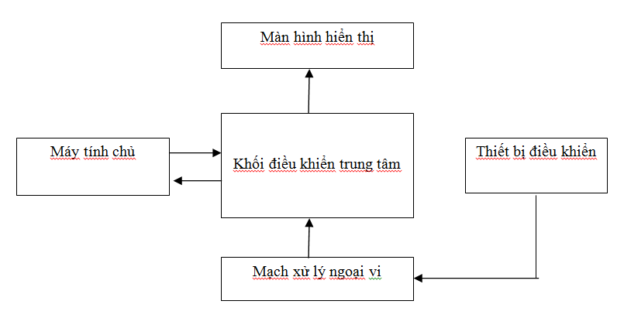
Figure 26. Sơ đồ khối của khối điều khiển Cabin

4.1.Máy tính chủ
Tạo ra môi trường giả lập 3D với các điều kiện thời thiết, ngày đêm, địa hình địa vật, tình huống tác chiến khác nhau …. Để người được huấn luyện có cảm giác như đang tương tác, trải nghiệm với môi trường thật. Máy tính chủ sẽ gửi dữ liệu của các thông số cơ bản của các thiết bị phổ dụng trong ca bin cho khối điều khiển trung tâm, đồng thời nó cũng nhận lại các tín hiệu điều khiển do khối điều khiển trung tâm phản hồi lại.
- Cụ thể máy chủ sẽ gửi các thông số : Đồng hồ đo tốc, đồng hồ đo góc nghiêng, đồng hồ ngả mũi, la ban, đồng hồ đo sâu, …..
- Máy tính chủ sẽ nhận lại các tín hiệu điều khiển: Vô lăng, tay ga, tay số, tín hiệu bật còi, tín hiệu bật đèn báo, tín hiệu ổ khóa, …
Máy tính chủ đóng vai trò là phần vừa tạo ra cơ sở dữ liệu 3D cho người dùng quan sát, nhưng đồng thời nó cũng thu nhận dữ liệu từ bên ngoài để mô tả lại một cách trực quan, sinh động tác động của con người đến hệ thống.

4.2. Màn hình hiển thị
Màn hình hiển thị sẽ được đặt trên cabin, tại đây nó có nhiệm vụ hiển thị dưới dạng 2D hoặc 3D những dạng thông tin cơ bản gần giống với những gì mà cabin thực tế được trang bị. Màn hình hiển thị sẽ cho người dùng có cái nhìn một cái trực quan, linh động các thông tin cần thiết, xong lại tiết kiệm khá nhiều chi phí, do nội dung hiển thị có thể được thay đổi, tùy chỉnh một cách linh hoạt theo yêu cầu của người dùng. Các thông tin được hiển thị trên màn hình gồm có: Đồng hồ tốc độ, đồng hồ góc nghiêng, đồng hồ ngả mũi, đồng hồ đo sâu, la bàn, đồng hồ đo tốc độ vòng quay tubin, các chỉ thị thông báo bắt đầu quá trình huấn luyện, các chỉ thị hiện số hiện tại mà tàu đang hoạt động, biểu đồ hiển thị độ sâu, báo hiệu khi bật đèn, bấm còi, cảnh báo nguy hiểm khi chạy quá tốc độ, ….
4.3. Các thiết bị điều khiển.
Các thiết bị điều khiển được thiết kế là những thiết bị thiết yếu khi một người điều khiển tàu cần phải có để có thể điều khiển tàu ngoài thực tế. Các thiết bị được thiết bị gần giống với thiết bị ngoài thực tế về mặt hình dáng, còn chức năng thì tương đương. Các thiết bị được chuyển tổi từ chuyển động cơ thành tín hiệu điện tử để dễ xử lý, cũng như đồng bộ hóa tín hiệu với máy chủ.
- Vô lăng: là thiết bị điều khiển hướng chạy của tàu, do đặc tính quay vòng theo 2 chiều nay ta sẽ thay thế bằng 2 vòng của một biến trở có góc mở mỗi bên 120⁰, giá trị của biến trở ở vị trí cân bằng là 0. Tương tự quay theo 2 chiều ngược nhau thì giá trị biến trở sẽ cho giá trị ngược nhau. Ta dựa vào sự khác biệt này để xác định độ lớn cũng như chiều quay của vô lăng khi người sử dụng điều khiển.
- Tay ga: là thiết bị dùng để để truyền giá trị vận tốc cho tàu khi di chuyển. Đặc tính tay ga của tàu không có khả năng tự thu hồi về bị trí ban đầu như các thiết bị di chuyển trên bờ nên ta có thể chỉ cần sử dụng một biến trở để biểu thị cho giá trị của mỗi mức ga. Mức độ thay đổi ga của người dùng sẽ được quy đổi thành giá trị của biến trở tại thời điểm đó. Giá trị biến trở này sẽ được đọc, xử lý và gửi lên chương trình máy chủ, để máy chủ thay đổi phù hợp với dữ liệu đầu vào.
- Tay số: là thiết bị dùng để truyền tải giá trị số hiện tại của tàu. Đặc tính của tàu di chuyển trên biển là có số tiến và số lùi. Số tiến để tàu tiến về phía trước, còn số lùi được dùng khi phanh gấp, hoặc di chuyển theo chiều ngược lại. Ta sẽ dùng một công tắc có 7 trạng thái để giả lập lại trạng thái của tay số của tàu. Khi ta gạt một trạng thái số sẽ tương ứng một trạng thái công tắc được đóng, vi điều khiển sẽ nhận trạng thái đó để truyền về bộ vi điều khiển xử lý rồi truyền bản tin cho máy chủ. Nguyên tắc này được áp dụng tương tự cho nút bấm còi, bấm đèn và bật khóa cho thiêt bị trên tàu.

4.4. Mạch xử lý ngoại vi
Như đã trình bầy ở trên, các thiết bị điều khiển ở trên đều phải quy đổi từ chuyển động cơ thành tín hiệu điện tử để có thể tương tác với giao diện phần mềm 3D. Nên ta cần phải sử dụng một mạch vi xử lý để chuyển đổi những tín hiệu cơ đó thành tín hiệu điện, đó là chức năng của mạch xử lý ngoại vi.
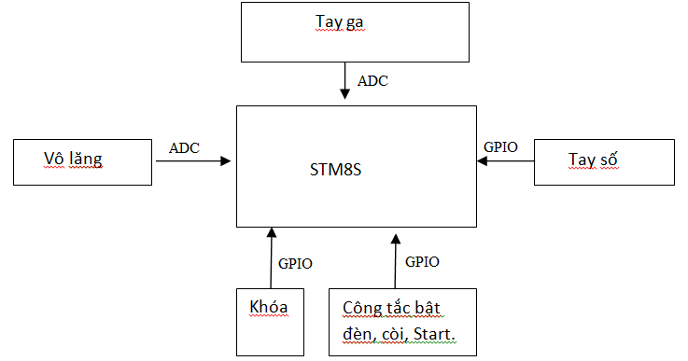
Figure 27. Sơ đồ khối của mạch xử lý ngoại vi

Từ sơ đồ trên ta thấy, tất cả các thiết bị điều khiển được xử lý bằng chip STM8S. Ta phải thực hiện việc xử lý tín hiệu trên chip STM8S003F trước mà không phải truyền dữ liệu trực tiếp vào khối điều khiển trung tâm, bởi lẽ khối điều khiển trung tâm ta sử dụng máy tính mini Raspberry Pi 3, chạy hệ điều hành raspberrian, nó có tới 40 ngoại vi mở rộng, tuy nhiên chip lại không có sẵn phần cứng hỗ trợ đọc ADC. Nếu muốn truyền giá trị ADC từ vô lăng và tay ga lên cho Raspberry Pi thì ta cần phải dùng một IC đọc ADC chuyên biệt trước khi được đọc bởi raspberry Pi, tuy nhiên giá thành của cá loại IC ADC chuyên biệt thường rất đắt. hơn nữa lại khó mua ở việt Nam. Khó khăn trên có thể được khắc phục bằng cách sử dụng chip STM8S003F nó là dòng vi điều khiển 8 bit của hãng ST Microelectronic. Tương tự như các dòng vi điều khiển khác PIC, AVR, 8051… STM8 có bộ nhớ nội 8 –Kbyte Flash, 128-byte data EEPROM, 1-Kbyte RAM, 10 bit ADC, 3 timer, USART, SPI, I2C, PWM, …. Hơn nữa giá thành của một chip STM8S003F lại rất rẻ, bộ ADC 10 bít tích hợp trong chip đủ để ta có thể đọc được giá tri của vô lăng và tay ga với độ phân giải đủ để máy chủ có thể phân biệt được mức độ thay đổi.

4.5. Khối xử lý trung tâm
Khối xử lý trung tâm vừa có nhiệm vụ phải nhận dữ liệu từ máy chủ đồng thời phải hiển thị giao diện trên màn hình. Nên yêu cầu khối xử lý trung tâm phải có cấu hình khá mạnh, có khả năng chạy hệ điều hành, để có thể chạy được các phần mềm đồ họa thiết kế. Chính vì lý do đó, nên ta chọn kít phát triển Raspberry Pi -3 mode B:
- CPU có tần số hoạt động 1.2 Ghz 4 nhân với kiến trúc ARM Cortex-A53 64-bit.
- Tích hợp wifi theo chuẩn 802.11n, Bluetooth 4.1 với khả năng tiết kiệm năng lượng tối đa.
- 1 GB RAM, 4 cổng USB
- Có tới 40 GPIO pins cho phép dễ dàng mở rộng kết nối với các thiết bị khác.
- Hỗ trợ cổng xuất tín hiệu HDMI, cổng Ethernet tốc độ cao 100 Mbs
- Phần cứng hỗ trợ cho phép kết nối live stream với camera. Tích hợp thẻ nhớ ngoài cho phép tùy biến hệ điều hành theo yêu cầu cầu của người dùng.
Kít raspberry Pi-3 chạy hệ điều hành Raspbian, có khả năng tương thích với nhiều phần mềm phát triển phần mềm: Eclipse, QT, Python, Gear, … cho phép người phát triển dễ dàng phát triển các ứng dụng của mình.
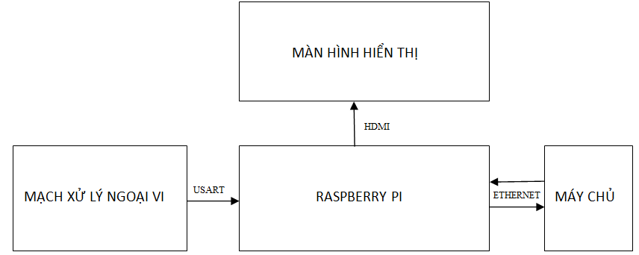
Figure 28. Sơ đồ khối giao tiếp của mạch điều khiển trung tâm với các thành phần khác
Raspberry Pi nhận dữ liệu tay ga, tay số, vô lăng, các nút bấm sau khi đã được mạch xử lý ngoại vi xử lý qua USART. Dữ liệu này sẽ được Raspberry tiếp tục xử lý rồi truyền sang máy chủ qua giao thức UDP. Sau khi máy chủ nhận được dữ liệu từ raspberry Pi, nó sẽ gửi lại frame phản hồi chứa các dữ liệu cần hiển thị trên màn hình gồm: đồng hồ vận tốc, đồng hồ đo góc, đồng hồ ngả mũi, la bàn số, đồng hồ đo độ sâu. dữ liệu này sẽ được xử lý, tách chuỗi rồi truyền lên giao diện hiển thị trên màn hình hiển thị. Thời gian truyền dữ liệu một vòng từ raspberry Pi -> máy chủ -> raspberry Pi -> màn hình hiển thị khoảng 120 ms. Khoảng thời gian này khá nhỏ, nên cho người dùng cảm giác dữ liệu được biến đổi một cách tuyến tính, không đơ, giật.

4.6. Các bước test hệ thống hiển thị cabin với server giả lập
Trước tiên ta phải hiểu hệ thống này thì máy tính đóng vai trò là server và Raspberry Pi đóng vai trò là client. Chương trình giả lập server trên máy tính viết bằng C#, còn giao diện hiển thị giao diện trên Raspberry Pi viết bằng C++.
- Bước 1: Cài đặt địa chỉ IP cho máy tính là 192.168.1.212/ 255.255.255.0/192.168.1.1
- Bước 2: Gắn các thiết bị trên cabin theo hướng dẫn ở hình bên dưới
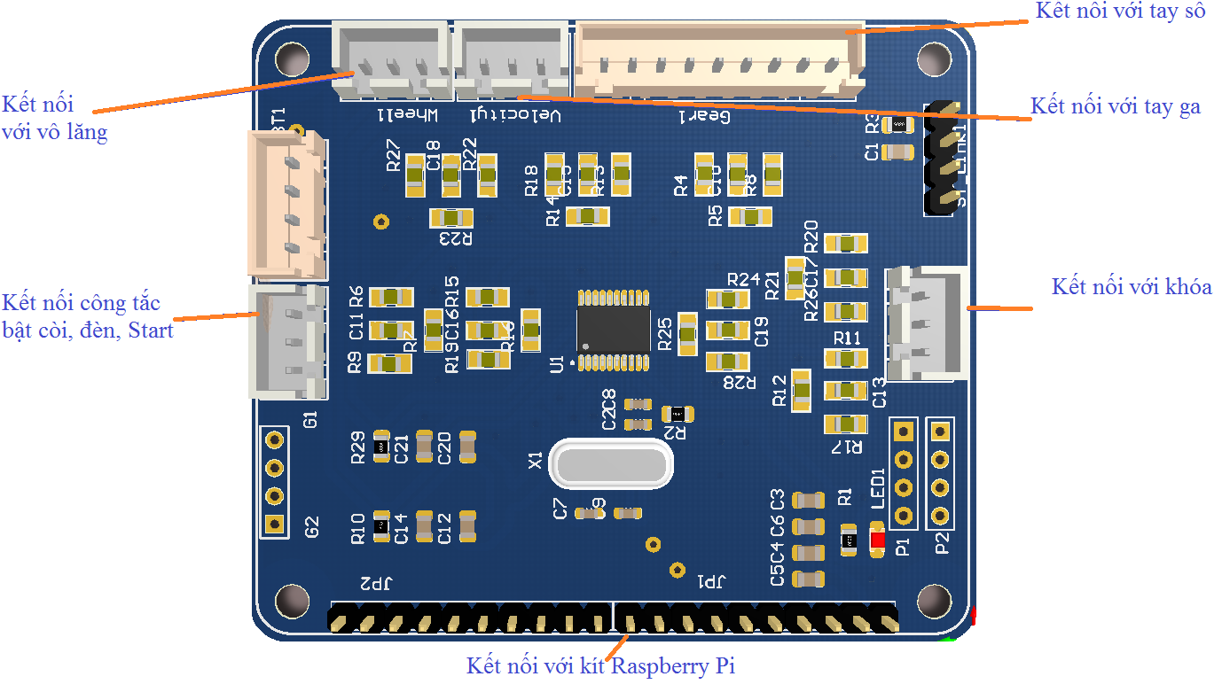
Figure 29. Hướng dẫn kết nối với các thiết bị điều khiển
- Bước 3: Khởi tạo server trên máy tính bằng cách chạy file Server.exe trong đường dẫn sau: D:\MyWork\Code ban giao\Code test trên cabin\ServerClient_Done\Server\Server\bin\Debug
- Bước 4: Khởi động kít raspberry và chạy chương trình trong thư mục:
home\pi\ \Interface_Version6
- Bước 5: Ấn nút start trên vô lăng. Màn hình hiển thị sẽ nhảy số 1, 2, 3, START! Để bắt đầu phiên huấn luyện.
- Bước 6: Mở khóa:
+ Vặn công tắc lần một để giả lập mở mấy, nhưng đồng thời với thao tác đó server sẽ gửi dữ liệu góc, vận tốc cho phía client để hiện chúng trên màn hình hiển thị của cabin mà cabin không gửi ngược lại bất cứ dữ liệu gì cho máy chủ.
+ Xoay công tắc lần 2 (tương đương với trạng thái đề máy ngoài đời thực) lúc đó cả client và server đều được nhận và truyền dữ liệu như sau. Lúc này kim trên màn hình sẽ quay, dữ liệu sẽ được truyền liên tục theo 2 chiều từ cabin về máy chủ và máy chủ về cabin.
- Bước 7: Xoay vô lăng, tay ga, tay số thì bên server sẽ hiển thị sự thay đổi đó lên. Server gửi giá các giá trị góc ảo lên màn hình hiển thị, thì các giá trị đó cũng được hiển thị lên.

CHƯƠNG 5: HƯỚNG DẪN SỬ DỤNG CÁC PROJECT

5.1.Các Project PCB
Tất cả các project PCB của toàn bộ dự án được lưu trong thư mục: D:\MyWork\PCB_StewartPlatform
Tên thiết kế | Đường dẫn
Mạch test giao tiếp CAN | D:\MyWork\PCB_StewartPlatform\CAN
Mạch test giao tiếp Ethernet | D:\MyWork\PCB_StewartPlatform\Ethernet
Mạch test khối nguồn | D:\MyWork\PCB_StewartPlatform\power
Mạch test chip đọc phản hồi Encoder SN75175 | D:\MyWork\PCB_StewartPlatform\Altium\Test_SN75175\PCB_Project
Mạch điều khiển cơ cấu chấp hành version 1 | D:\MyWork\PCB_StewartPlatform\Altium  \Controller_driver_ver1\Controller_driver\Connector_Dirver\PCB_Project
Mạch điều khiển cơ cấu chấp hành version 2 | D:\MyWork\PCB_StewartPlatform\Altium  \control_driver_ver2\Controller_driver\Connector_Dirver\PCB_Project
Mạch xử lý tín hiệu tay ga, tay số | D:\MyWork\PCB_StewartPlatform\Altium\Mach_tay_ga_tay_so

5.2.Các Project code

5.2.1.Project code điều khiển motion base

5.2.1.1.Version 1
Sơ đồ kết nối tổng quát của code version 1:
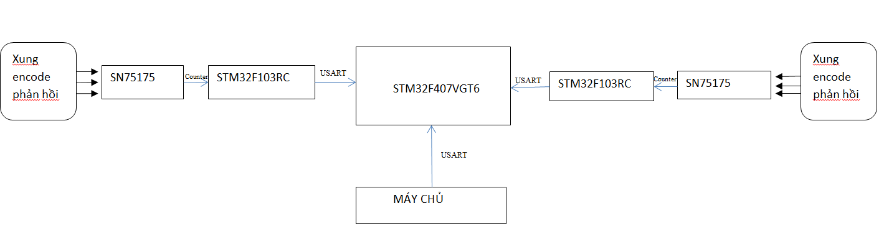
Figure 30. Sơ đồ khối truyền dẫn dữ liệu tổng quát của mạch điều khiển cơ cấu chấp hành version 1
Ở version 1 thì dữ liệu encoder phản hồi về được 2 chip slave (STM32F103RC) truyền lên chip xử lý trung tâm (STM32F407VGT6) qua giao thức UART. Dữ liệu truyền từ máy chủ về chip xử lý trung tâm cũng qua giao thức UART. Như đã giải thích ở trên, giao thức UART dễ bị nhiễu khi mạch xử lý trung tâm đặt gần khối động cơ chuyển động của cơ cấu chấp hành và khả năng truyền dẫn bị hạn chế, không truyền tín hiệu đi xa được.
- Đường dẫn chứa project code trên chip STM32F407VGT6:
D:\MyWork\Code ban giao\Code test Motion Base\Version1\TestPWM
- Đường dẫn chứa project cho 2 chip slave – STM32F103RCT6
D:\MyWork\Code ban giao\Code test Motion Base\Version1\Project Test ADC

5.2.1.2. Version 2
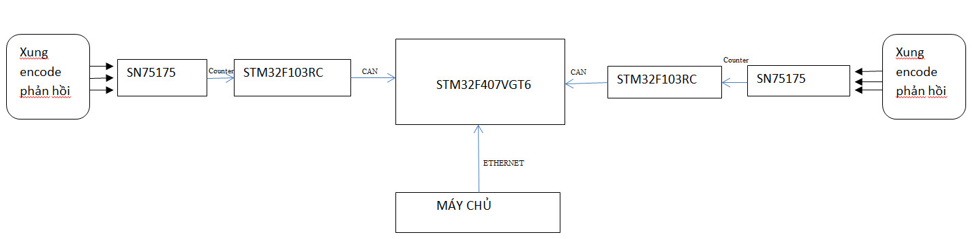
Figure 31. Sơ đồ khối truyền dẫn và điều khiển dữ liệu của cơ cấu chấp hành Version 2
Ở version 2 thì dữ liệu phản hồi về được 2 chip slave (STM32F103RC) gửi về chip xử lý trung tâm (STM32F407VGT6) qua giao thức CAN, với giao thức này sẽ hạn chế được nhiễu công nghiệp, đường truyền ổn định, dữ liệu không bị mất khi động cơ hoạt động ở tốc độ cao. Dữ liệu từ máy chủ truyền về chip xử lý trung tâm qua giao thức Ethernet, điều này sẽ làm đơn giản hóa về mặt kết nối giữa máy chủ và bo mạch xử lý trung tâm, do giao thức đã được phát triển từ lâu, nên ổn định về mặt đường truyền dữ liệu.
- Đường dẫn chứa code nạp cho chip STM32F407VGT6:
D:\MyWork\Code ban giao\Code test Motion Base\Version 2\STM32F4x7_ETH_LwIP_V1.0.0
- Đường dẫn chứa code nạp cho chip Slave1(STM32F103RC):
D:\MyWork\Code ban giao\Code test Motion Base\Version 2\CAN_TX
- Đường dẫn chứa code nạp cho chip Slave2(STM32F103RC):
D:\MyWork\Code ban giao\Code test Motion Base\Version 2\CAN_TX2
Lưu ý với code nạp cho 2 slave thì phải nạp theo 2 file code khác nhau. Có đánh số thứ tự CAN_TX để nạp cho chip slave1, CAN_TX2 để nạp cho chip slave2 bởi đặc tính của giao tiếp CAN là tất cả các đường truyền dữ liệu của slave được nối chung đến chip Master. Và các slave được phân biệt với nhau nhờ ID được quy định trong phần mềm.

5.2.2. Code test truyền nhận và xử lý dữ liệu trên Cabin
Do chưa có dữ liệu từ máy chủ thật, nên ta phải tạo một chương trình giả lập việc truyền nhận dữ liệu từ máy chủ. Chương trình giả lập máy chủ được viết bằng phần mềm C# được quy định là server được chạy trên máy tính. Còn chương trình hiển thị giao diện các loại đồng hồ trên cabin được viết bằng C++ trên phần mềm QT, được quy định là Client được chạy trên kít Raspberry Pi. Ban đầu ta phải khởi tạo chạy server trước, sau đó mới chạy chương trình client, cho client kết nối với server.
- Đường dẫn code server giả lập trên máy tính.
D:\MyWork\Code ban giao\Code test for cabin\ServerClient_Done\Server
- Đường dẫn code client (tham khảo) trên máy tính:
D:\MyWork\Code ban giao\Code test for cabin\Interface_Version6\Inteface

Trên cabin còn có một khối mạch xử lý dữ liệu đọc được từ tay ga, tay số. Chương trình được viết trên chip STM8 có nhiệm vụ chính là đọc tín hiệu ADC, GPIO, NGẮT từ các thiết bị điều khiển ( tay ga, tay số, vô lăng, nút bấm, ….) xử lý rồi truyền lên kít Raspberry Pi qua giao thức UART.
- Đường dẫn code trên máy tính:
D:\MyWork\Code ban giao\Code test for cabin\Code_hand_ship_control_device

